Folgende Lernsituation
Ihr Ausbildungsbetrieb erhält einen neuen Mitarbeiter, Norbert.
Sein Arbeitsplatz soll an das bestehende Unternehmensnetzwerk angeschlossen werden. Ihr Ausbilder Herr Bachmeister gibt Ihnen den aktuellen Netzwerkplan und bittet Sie, sich zunächst einen Überblick über das bestehende Netzwerk zu verschaffen.

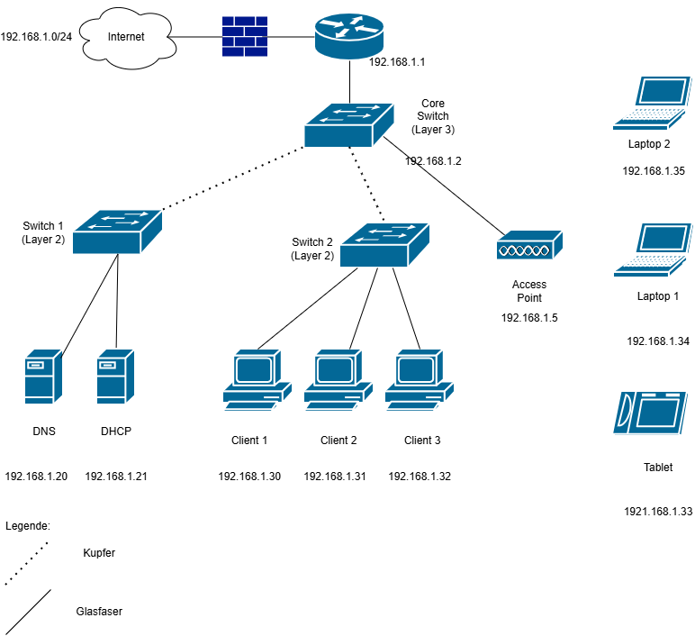

Gruppe 1: Geräte und Symbole (Legende)
- Listet alle Gerätetypen im Plan auf und sortiert diese nach den folgenden Begriffen (Netzwerkgerät, Client, Übertragungsmedium, Server-Dienste).
- Welche Verbindungsmedien sind eingezeichnet? Woran erkennt ihr diese?
Notizen / Ergebnisse
________________________________________________________________________________
________________________________________________________________________________
________________________________________________________________________________
________________________________________________________________________________

Gruppe 2: Verbindungen
- Was könnt ihr machen, um den Ausfall der folgenden Leitung zu kompensieren?
- Würde sich eine Verbindung zwischen Switch 1 und Switch 2 lohnen? Zu welchen Problemen könnte dies führen?

Notizen / Ergebnisse
________________________________________________________________________________
________________________________________________________________________________
________________________________________________________________________________
________________________________________________________________________________
________________________________________________________________________________

Gruppe 3: Beschriftung und Dokumentation
- Was gehört für euch in einen Netzwerkplan und warum?
- Warum sind aktuelle Dokumentationen bei Störungen und Erweiterungen wichtig?

Notizen / Ergebnisse
________________________________________________________________________________
________________________________________________________________________________
________________________________________________________________________________
________________________________________________________________________________

Gruppe 4: Datenfluss und Sicherheit
- Verfolgt den Weg eines Datenpakets von Client 1 zum DNS-Server im eigenen Netz und dann ins Internet. Welche Geräte durchläuft es nacheinander? Nennt ein Beispiel, wann dieser Weg eingeschlagen wird.
- Welche Geräte dürfen nicht für das Aufrechterhalten des Netzbetriebs ausfallen?

Notizen / Ergebnisse
________________________________________________________________________________
________________________________________________________________________________
________________________________________________________________________________
________________________________________________________________________________

